

**Bài tập 1: Bé hãy nhận biết và phát âm các chữ cái b, d, đ . Tìm và gạch chân chữ cái b, d, đ trong từ dưới hình vẽ và trong đoạn thơ sau. Bé hãy tô chữ cái b, d, đ rỗng và tô màu các con vật nhé!**

**TRƯỜNG MẦM NON ÁNH SAO**

**LỚP MGL:**

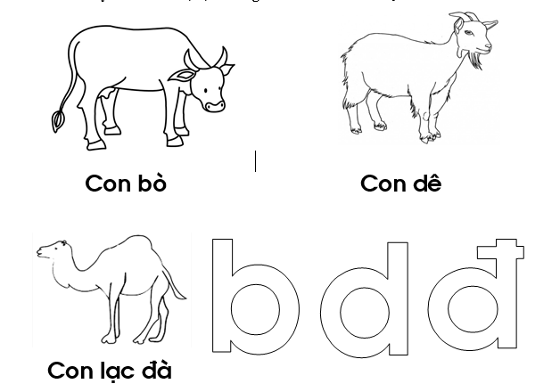

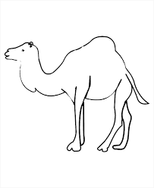

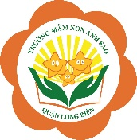

**Bài tập 2:**

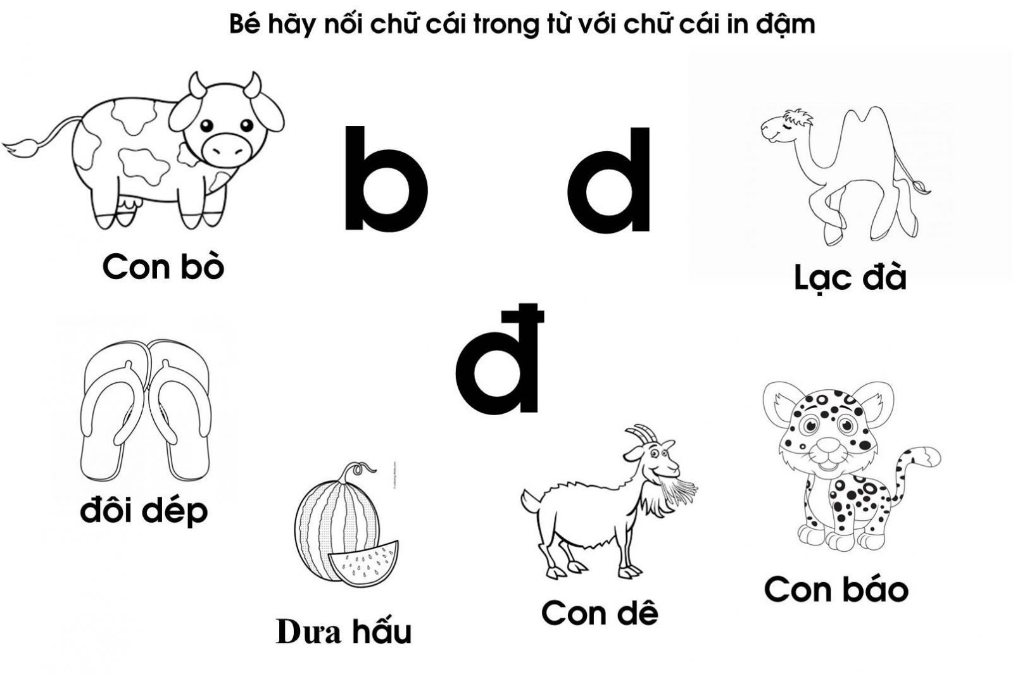

**Bài Tập 3; Bé hãy tìm và tô màu vòng tròn có số 8**

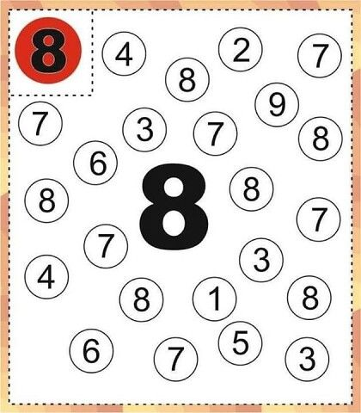



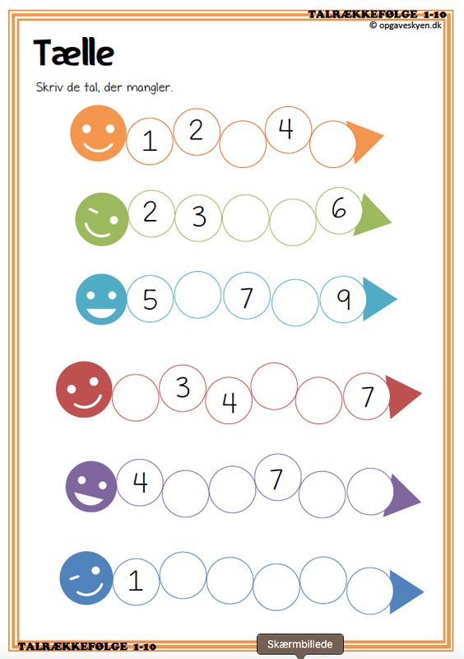

**Bài tập 3 : Bé hãy điền số còn thiếu vào khoanh tròn nhé!**

- Bé hãy viết các chữ số còn thiếu vào khoanh tròn theo thứ tự từ bé đến lớn

- Tô màu vàng cho khoanh tròn có chữ số chẵn, màu đỏ cho khoanh tròn có chữ số lẻ.

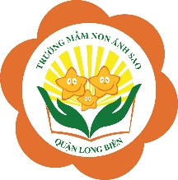

**Bài tập 5: Bé hãy đếm số lượng con vật cùng loại có trong bình rồi viết chữ số tương ứng vào ô bên cạnh nhé!**

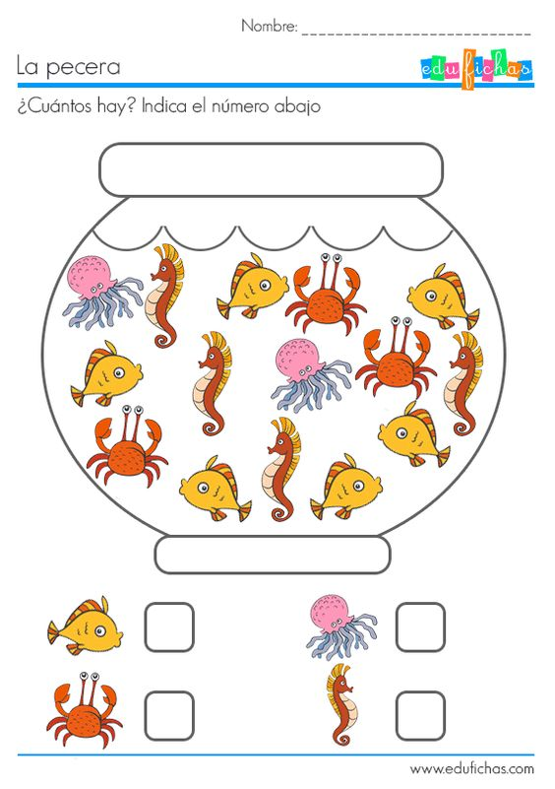



**Bài tập 6: Bé hãy đếm và viết số tương ứng nhé!**

